**Equilibrer ou pondérer une équation chimique**

Equilibrer ou pondérer une équation chimique, c’est utiliser des coefficients adéquats appelés coefficients stœchiométriques pour qu’il y ait le même nombre de élément du côté des réactifs et des produits.

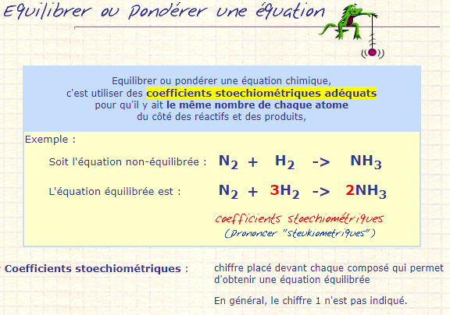Exemple :

Equation non équilibrée :

Equation équilibrée :

**Exercice 1: Equilibre les équations chimiques suivantes :**

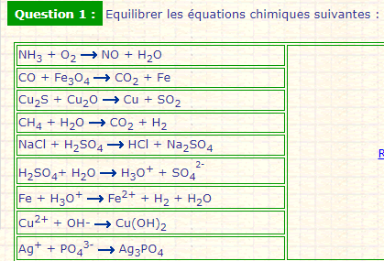

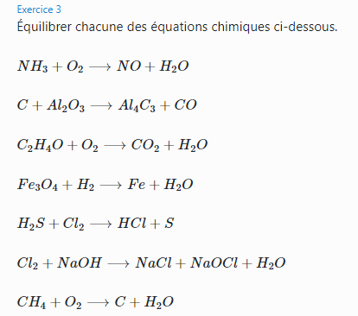**Exercice 2**